L.p. | Nazwa produktu | Nakład (w szt.) | Szczegółowy opis produktu | Zdjęcie poglądowe produktu | Znakowanie
1. | Długopis | 5000 | Długopis plastikowy gumowany  Znakowanie: nadruk z jednej strony logo UJK, z drugiej adres www.ujk.edu.pl  Materiał wykonania: plastik, metal, gumowany korpus Kolor: Czarny, czerwony Wkład: Czarny lub niebieski | 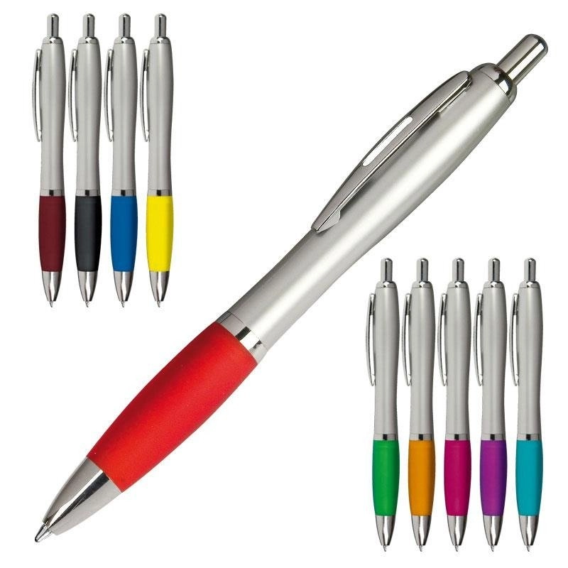 | LOGO UJK CZARNY (1)  z drugiej strony adres www.ujk.edu.pl
2. | Długopis stalowy premium | 150 | Stalowy długopis premium, preferowany Parker Jotter  Znakowanie: grawer logo UJK Kolor: Czarny, Srebrny Materiał: Metal | 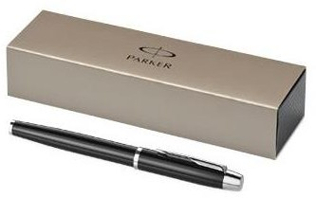 | LOGO UJK BIAŁY (1)
3. | Notes w twardej okładce | 500 | Notes w kropki lub linię formatu A5 w twardej okładce elastyczna tasiemka do zamykania, tasiemka zakładkowa, pakowany w folię ochronną.  Znakowanie: nadrukowane logo UJK u góry na okładce  Kolor okładki: Czarny Liczba stron: ok. 160  Materiał: Okładka poliuretan (PU), Wkład: papier | 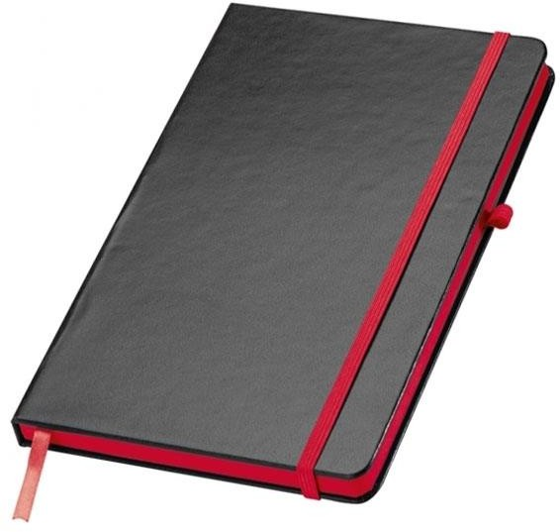 | LOGO UJK (2) BIAŁY

L.p. | Nazwa produktu | Nakład (w szt.) | Szczegółowy opis produktu | Zdjęcie poglądowe produktu | Znakowanie
4. | Pendrive obracany | 500 | Pojemność: 32 GB Kolor: czarny  Znakowanie: grawer z jednej strony logo UJK, z drugiej adres www.ujk.edu.pl | 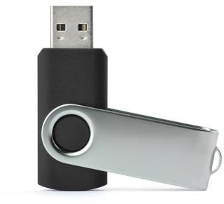 | LOGO UJK BIAŁY (1)  z drugiej strony adres www.ujk.edu.pl
5. | Drewniany stojak na telefon | 600 | Stojak na telefon wykonany z bambusa  Znakowanie: nadrukowane logo UJK na froncie | 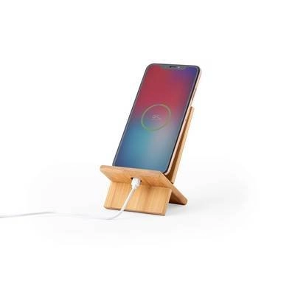 | LOGO SYGNET BIAŁY
6. | Torba bawełniana | 1000 | Kolor: Czarny Materiał: Bawełna Wymiary:ok.38 x 42 cm  Znakowanie: nadrukowane logo UJK na środku na dole torby  długie uszy | 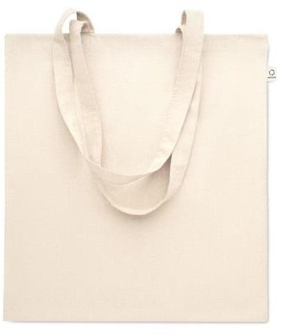 | LOGO UJK BIAŁY (1) – CZARNA

L.p. | Nazwa produktu | Nakład (w szt.) | Szczegółowy opis produktu | Zdjęcie poglądowe produktu | Znakowanie
7. | Piłeczka antystresowa serce | 800 | Gadżet antystresowy w kształcie piłki /serca  Znakowanie: Logo UJK  Materiał: pianka PU  Wymiary: ok. 7 x 4,9 x 7 cm  Kolor: czerwony | 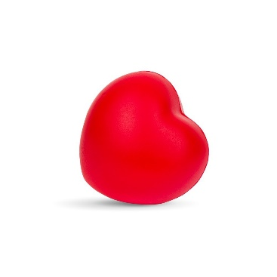 | LOGO UJK czarny (1)
8. | Zestaw kabli  3 w 1 | 300 | Uniwersalny zestaw kabli pozwalający na ładowanie i synchronizację różnych urządzeń w etui z bambusa lub innego drewna  wymiary ok. 9,6x6,5x2,1 cm | 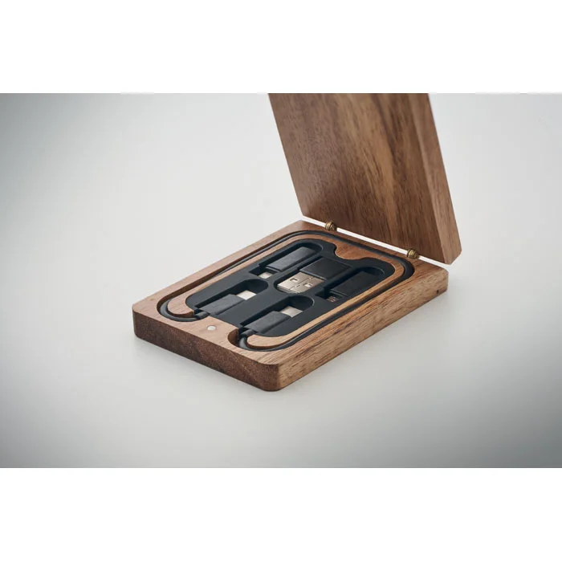 | LOGO UJK CZARNY (1)
9. | T-shirt  Unisex | 600 | Krótki rękaw, luźny krój, taśma wzmacniająca przy karku  Znakowanie: Logo UJK nadrukowane na prawej stronie na klatce piersiowej Kolor: Czarny  Materiał: 100 % Bawełna (merceryzowana lub inny sposób uszlachetniania), gramatura min. 180-190g/m2  Rozmiary: M-200 sztuk, L- 200 sztuk XL- 150 sztuk, XXL- 50 sztuk  Uwagi dodatkowe: Pakowane w folię ochronną | 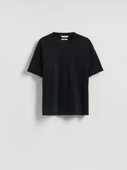 | LOGO UJK biały (1) – klatka piersiowa,  Logo SYGNET - plecy

L.p. | Nazwa produktu | Nakład (w szt.) | Szczegółowy opis produktu | Zdjęcie poglądowe produktu | Znakowanie
10. | smycze | 4 000 | Smycz reklamowa z metalowym obrotowym hakiem, produkt wykonany z poliestru  Kolor: czerwony, czarny  Znakowanie: nadrukowane z jednej strony logo UJK, z drugiej adres www.ujk.edu.pl | 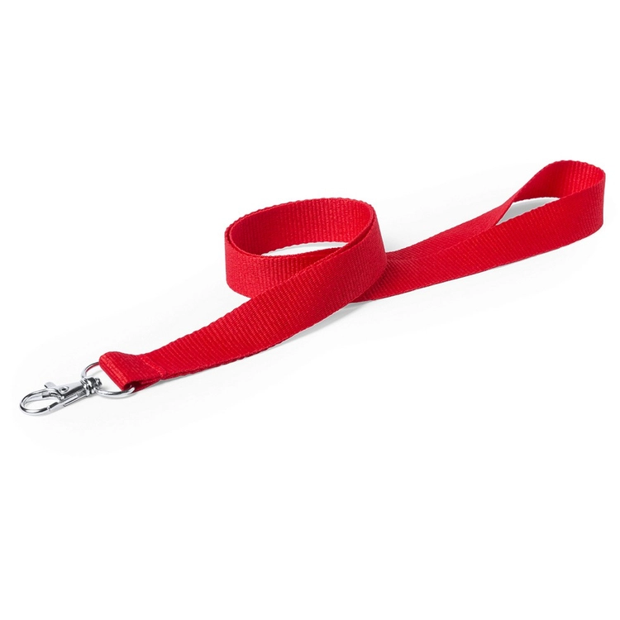 | LOGO UJK CZARNY  (1) – czerwony  LOGO UJK BIAŁY (1) – czarny
11. | Świeca zapachowa sojowa | 400 | Świece sojowe w szkle barwionym na czarny kolor, o dowolnej nucie zapachowej.  Pojemność: 385 ml  Czas spalania: 35 godzin  Znakowanie: nadrukowane logo UJK na ściance świeczki | 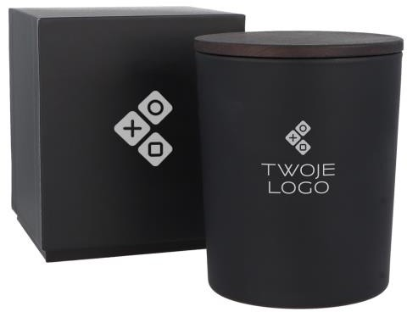 | LOGO UJK BIAŁY (2)
12. | Parasol | 25 | Parasol z automatycznym lub manualnym otwieraniem.  Trzpień i rączka metalowe lub drewniane  Kolor: Czarny  Znakowanie: nadrukowane logo UJK | 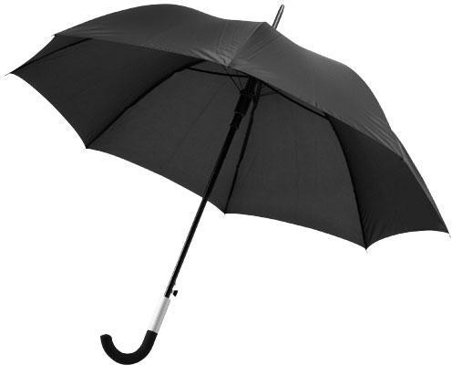 | LOGO UJK BIAŁY (2)/LOGO SYGNET BIAŁY

L.p. | Nazwa produktu | Nakład (w szt.) | Szczegółowy opis produktu | Zdjęcie poglądowe produktu | Znakowanie
13. | Podkładka z klipsem | 150 | Podkładka do pisania, na dokumenty max. A4  Kolor: Czarny  Materiał: Plastik/tektura introligatorska lub tektura introligatorska ofoliowana  Znakowanie: Logo UJK nadrukowane na zewnętrznej stronie podkładki | 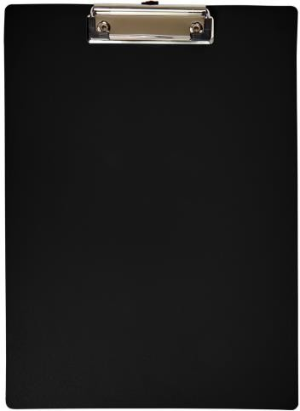 | LOGO UJK BIAŁY (2)/ LOGO UJK BIAŁY (1)

L.p. | Nazwa produktu | Nakład (w szt.) | Szczegółowy opis produktu | Zdjęcie poglądowe produktu | Znakowanie
14. | Kosmetyczka | 400 | Kosmetyczka z tkaniny bawełnianej lub poliestrowej o ścisłym splocie zamykana na suwak  Wymiary: ok 15/25cm  Kolor: Czarny  Znakowanie: logo UJK nadrukowane na froncie | 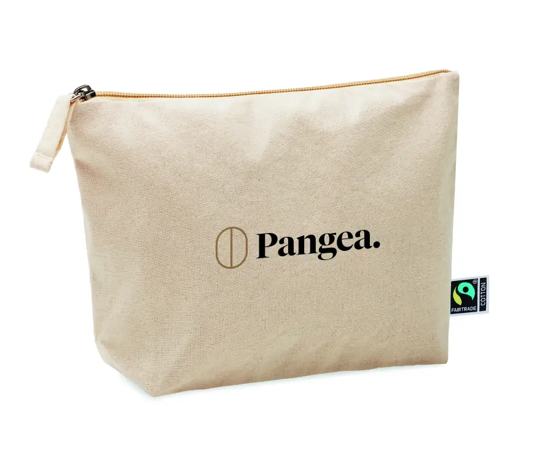
  LOGO UJK BIAŁY (1) - CZARNY
15. | Ołówek | 4 000 | Ołówek naostrzony,  Kolor: czerwony,  Znakowanie: tłoczenie z jednej strony logo UJK, z drugiej adres www.ujk.edu.pl | 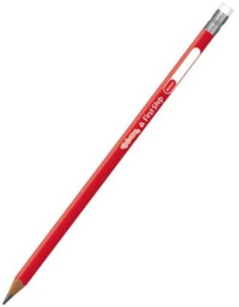 | LOGO UJK BIAŁY(1)

L.p. | Nazwa produktu | Nakład (w szt.) | Szczegółowy opis produktu | Zdjęcie poglądowe produktu | Znakowanie
16. | Przypinka | 150 | Metalowa przypinka w kształcie herbu UJK Zapięcie: motylek Pakowanie: czarne welurowe pudełko i tekturowa osłonka  Kolor: Czerwony, złoty Rozmiar: 20 mm  Materiał: odlew aluminium cynkowe | 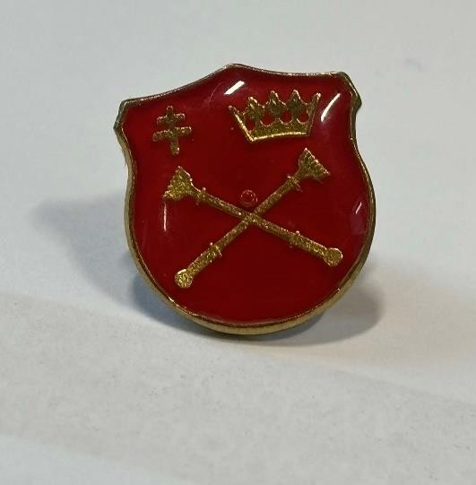
17. | Teczka ofertowa | 1500 | Papierowa teczka mieszcząca format A4 dwa skrzydełka, miejsce na wizytówkę  Znakowanie: z przodu nadrukowane logo, z tyłu dane kontaktowe UJK Rodzaj papieru: uszlachetnienie matowe  Format:A4 Kolor: Szary |  | LOGO UJK BIAŁY (1)
18. | Bloczek papieru A4 | 1500 | Notes w kratkę 50-kartkowy, podklejony kartonem na spodzie Znakowanie: nadrukowane logo i dane kontaktowe UJK (bok) Papier: offset  Wymiary:A4 Liczba stron: 50  Bloczek Kolor: biały | 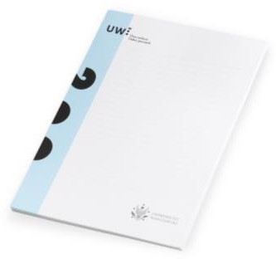 | LOGO UJK (1)  Ul. Żeromskiego 5  25 -369 Kielce  Tel. 48 41 349 72 00  www.ujk.edu.pl

L.p. | Nazwa produktu | Nakład (w szt.) | Szczegółowy opis produktu | Zdjęcie poglądowe produktu | Znakowanie
19. | Torba papierowa duża prostokątna pozioma lakierowana | 300 | Torba, wyposażona w miękkie, uchwyty skręcane w kolorze torby.  Wykonanie: wykonana z dobrej jakości, grubego papieru lakierowanego.  Dodatkowe uwagi: brzegi i spód wykonane z tektury wzmacniają torbę oraz zapobiegają jej przewróceniu  się.  Wymiary: ok. 550x450x150  Znakowanie: Logo UJK (srebrne) nadrukowane z jednej strony torby  Kolor: Czarny | 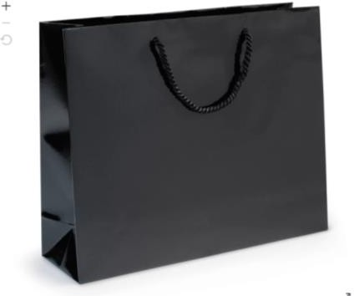 | LOGO UJK BIAŁY (1)
20. | Etui na okulary | 400 | Etui na okulary z ekoskóry  Kolor czarny  Logo na przodzie | 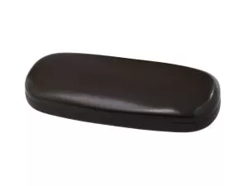 | LOGO UJK BIAŁY (1)
21. | Skarpety | 600 par | Logowane skarpety  Skład: min. 70% bawełny  Kolor biały  Preferowane rozmiary: 38-41, 42-45 | 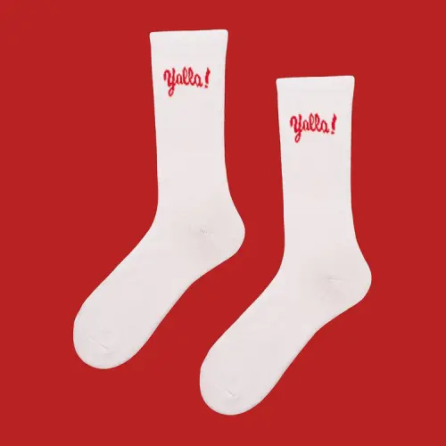 | LOGO UJK SYGNET czarny
22. | Notes A6 | 300 | Notes w kropki lub linię formatu A6 w twardej okładce, tasiemka zakładkowa,  Znakowanie: nadrukowane logo UJK u góry na okładce  Kolor okładki: czerwony, Liczba stron: ok. 100  Materiał: Okładka poliuretan (PU), Wkład: papier | 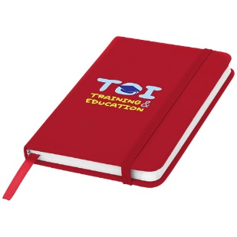 | LOGO UJK BIAŁY (1)
23. | Worek poliestrowy ze sznurkiem logowany o wymiarach mieszczących format A4 | 500 | Worek poliestrowy ze sznurkiem logowany o wymiarach mieszczących format A4  Kolor: czarny | 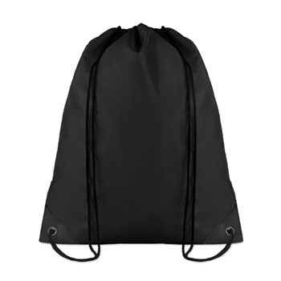 | LOGO UJK BIAŁY (1)

